

РУКОВОДСТВО ПОЛЬЗОВАТЕЛЯ

Педаль WD7 — это педаль «вау», которую можно использовать для игры в любом стиле и в любой ситуации. С этой педалью вы сможете избавиться от многих проблем, присущих старым педалям «вау». Благодаря большому набору управляющих элементов вы сможете получить огромное количество различных звучаний – от винтажного «вау» до уникальных жирных «вау» звуков. В педали используется оптический сенсор вместо потенциометра, поэтому ее работа бесшумна, и ее не надо обслуживать. При отключении эффекта сигнал проходит через байпас (напрямую минует педаль).

# 1. ТЕХНИЧЕСКИЕ ХАРАКТЕРИСТИКИ

Питание 9В батарея (S-006P) или адаптер AC109, AC309, AC509

Потребляемый ток 35мА максимум

Размеры 259 (Г) х 154 (Ш) х 117 (В) мм

Вес 1600 г (с батареей)

# 2 ОБЩИЕ ЗАМЕЧАНИЯ

* Питание включается при подключении кабеля к входному разъему (IN). Отключайте гитарный кабель, если вы не пользуетесь педалью, чтобы продлить срок службы батареи.
* Если индикатор светится тускло, качество звучания резко падает. Замените батарею.
* Если вы не собираетесь пользоваться педалью в течение длительного времени, вытащите батарею во избежание возможного ущерба от ее протечки.
* При использовании внешнего блока питания подключайте только адаптеры IBANEZ AC109, AC309 или AC509 во избежание повреждений.
* Не откручивайте шурупы снизу педали.

# 3. ЗАМЕНА БАТАРЕИ

**1** Нажмите кнопку, чтобы открыть педаль.

**2** Отключите батарею и замените ее на новую.

**3** Закройте педаль. Входной разъем используется в качестве переключателя питания. Питание включается при подключении кабеля к входному разъему.



# 4. СХЕМА ПОДКЛЮЧЕНИЯ

Выключайте питание или уменьшайте уровень громкости до минимума при осуществлении подключений во избежание повреждения усилителя или слуха.

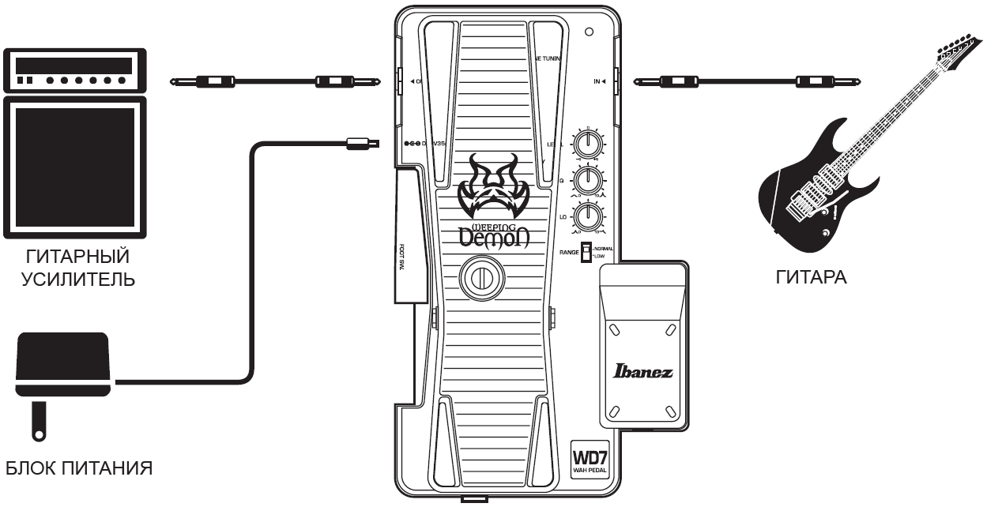

# 5. ОПИСАНИЕ ПЕДАЛИ



**1  ПЕДАЛЬ**

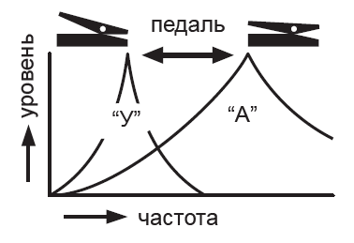

Нажимайте на педаль, чтобы получить звук «вау».

**2  ИНДИКАТОР**

Индикатор горит, когда эффект включен. Если индикатор светится тускло, замените батарею.

**3  Рычаг MODE – РЕЖИМ**

Этот рычаг задает режим работы педали, определяя как будет включаться и выключаться эффект.

* Режим FOOT SW.: Ножной переключатель (**4**) включает и выключает эффект. Если убрать ногу с педали, она останется в том же положении благодаря трению, сила которого может изменяться (при помощи регулятора **5**).
* Режим AUTO SW.: Эффект автоматически включается при легком нажатии на педаль. При возвращении педали в исходное положение или убирании ноги эффект отключается через некоторое время. После убирания ноги педаль возвращается на место при помощи пружины.

**4  НОЖНОЙ ПЕРЕКЛЮЧАТЕЛЬ (ФУТСВИТЧ)**

В режиме FOOT SW. этот переключатель включает и выключает эффект.

**5  Регулятор трения педали**

Вы можете задать величину сопротивления педали в режиме FOOT SW. при помощи этого регулятора (воспользуйтесь монеткой, чтобы изменить положение регулятора).

**6  Регулятор натяжения пружины**

Вы можете задать натяжение пружины, которая возвращает педаль в режиме AUTO SW., при помощи этого регулятора (воспользуйтесь монеткой, чтобы изменить положение регулятора).

**7  RANGE FINE TUNING – ТОНКАЯ НАСТРОЙКА ДИАПАЗОНА**

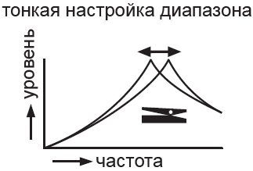

Этот регулятор задает частоту в крайнем нажатом положении педали. Частота увеличивается при повороте ручки по часовой стрелке.

**8  AUTO OFF DELAY – ВРЕМЯ ЗАДЕРЖКИ ВЫКЛЮЧЕНИЯ**

Этот регулятор задает время, через которое эффект выключается, после возврата педали в режиме AUTO SW.. Поворот регулятора по часовой стрелке увеличивает время задержки, благодаря чему эффект не отключается во время использования педали. При повороте против часовой стрелки эффект выключается быстрее, сразу же после возвращения педали.

**9  LEVEL – УРОВЕНЬ**

Этот регулятор задает общий уровень громкости, когда эффект включен. Громкость увеличивается при повороте ручки вправо и уменьшается при повороте ручки влево.

**10  Q – ДОБРОТНОСТЬ**

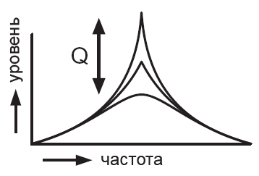

Этот регулятор задает характер «вау». При повороте по часовой стрелке пик увеличивается, создавая более интенсивное звучание.

**11  LO – НИЗКИЙ ДИАПАЗОН**

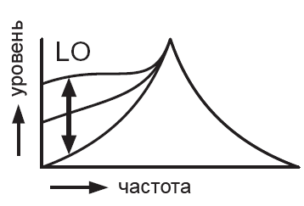

Этот регулятор изменяет поведение педали в низкочастотном диапазоне. Обычные педали «вау» используют полосовой фильтр, который вырезает низкие и высокие частоты. Если повернуть этот регулятор по часовой стрелке, это повлияет на полосу пропускания: низкие частоты останутся в сигнале, что даст более жирный звук.

**12  RANGE – ДИАПАЗОН**

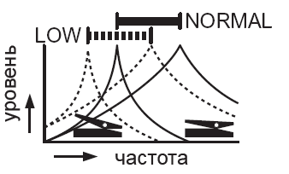

Этот переключатель задает диапазон частот, в котором работает «вау», изменяя тональный окрас.

* NORMAL : Обычное «вау», идеальное для гитары.
* LOW : Низкое «вау», идеальное для баса. Также его можно использовать на 7-ми струнных гитарах.

# 6. ПРИМЕРЫ НАСТРОЕК

|  |  |
| --- | --- |
|  | ВИНТАЖНОЕ ВАУ |
|  | ФАНКОВЫЙ РИТМ |
|  | ЖИРНОЕ СОЛО |
|  | БАСОВОЕ ВАУ |